# 聚灵宝珠

功能入口：主城界面--聚灵宝珠

开启等级：玩家110级

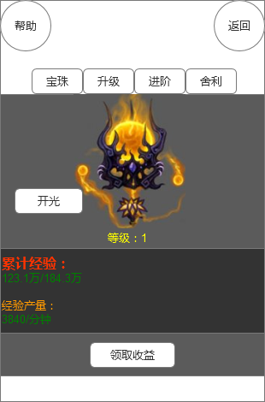

聚灵宝珠--宝珠界面

**一、宝珠**

点击聚灵宝珠，进入聚灵宝珠界面，默认显示的是宝珠子界面。

宝珠初始等级：1级

初始累计经验：0

玩家等级达到110级后，聚灵宝珠自动开始累计经验，经验每秒钟累计一次，在客户端停留在当前页面，可以看到经验的实时上涨。

经验产量：显示的是每分钟累计的经验，实际计算以秒为单位进行累计计算。

点击领取收益，当前累计的所有经验加到玩家身上，同时累积经验清零。

1. **开光**

点击宝珠界面的开光按钮，进入开光界面。

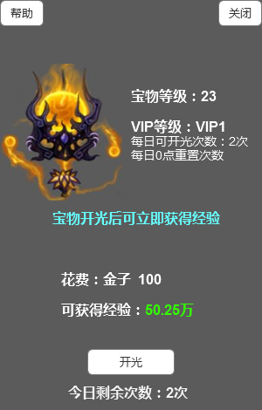

开光界面

开光界面显示宝珠图片、当前等级、玩家vip等级、每日可开光次数、每次重置次数的时间、消耗的金子、可获得的经验、剩余次数。

点击开光，消耗金子，立即获得一定的经验。

如果金子不足，弹出充值界面。

如果次数不足，系统提示：今日次数已用完！

宝珠的经验越高，获得的经验越多；玩家的vip等级越高，每日的开光次数越多。

注意：经验达到上限后，不再继续累计！

1. **升级**

点击升级标签，切换到升级界面：

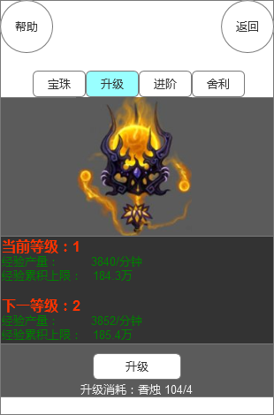

宝珠升级界面

升级界面显示宝珠图片、当前等级、当前等级的经验产量和上限。

点击升级，消耗一定数量的材料，等级提升，同时经验产量和上限都会增加。

升级宝珠对玩家等级和消耗材料都有要求。

如果消耗材料不足，则弹出该材料的获取途径界面。

如果玩家等级不足，则升级消耗区域显示升级需要的玩家等级。

1. **进阶**

点击标签按钮进阶，切换到进阶界面：

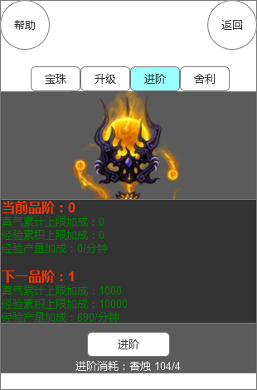

宝珠进阶界面

初始品阶：0

进阶需要宝珠达到特定的等级才可进行，如果等级未达到，进阶按钮位置显示红色文字提示：宝珠升级至51级可进阶。

如果等级达到，则出现进阶按钮和消耗的材料。

提升宝珠品阶，可以大幅提升宝珠的经验累计上限、经验产量和真气累计上限。

其中真气通过真气系统获得，真气是培养宝珠的消耗品。

如果材料不足，则弹出该材料的获取途径界面。

1. **真气**

功能入口：主界面--真气按钮

开启等级：玩家110级

点击真气按钮，进入真气界面：

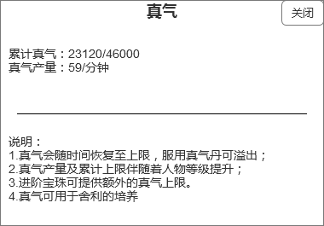

真气界面

真气的初始上限为：30000

真气的初始产量为：50

真气的初始值为：30000

玩家等级提升，会提高真气的上限和产量，宝珠进阶只会提升真气的累计上限。

注意：真气达到上限后不再继续累计，但是可以通过其他道具使他拥有的真气数量超过上限！（累计上限本身不会改变）

1. **舍利**

点击标签按钮舍利进入舍利界面：

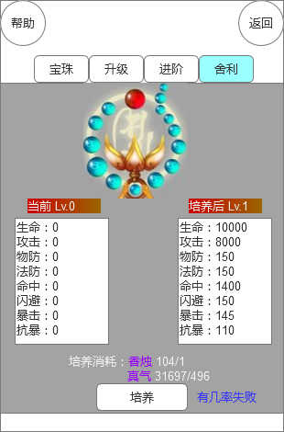

舍利界面

舍利界面显示舍利图片、当前等级和加成的属性、下一等级和加成的属性以及消耗的材料。

点击培养，判断材料是否足够，如果材料足够，则进行培养；如果材料不足，弹出该材料的获取途径界面（优先显示第一个）。

培养有几率会失败，失败不会升级，但是会扣除相应的材料。

升级成功会提升舍利所有的属性，这些属性将加成在玩家的所有角色身上。